ПРИМЕНЕНИЕ ГАЗООТВОДНОЙ ТРУБКИ. ПОСТАНОВКА КЛИЗМ
Клизма – это (дать определение)______________________________________________________________________________________________________________________________________________________________________

Задание на сопоставление «ВИДЫ КЛИЗМ»
Очистительная клизма
10% раствор натрия хлорида

Сифонная клизма
Опорожнение кишечника через 8 – 10 часов

Оснащение: кружка Эсмарха
Масляная клизма

Гипертоническая клизма
Оснащение: емкость с водой 10-12 литров

Лекарственная клизма
Оснащение: растворы аминокислот, витаминов, глюкозы

Капельная (питательная) клизма
Показания: воспалительные процессы толстого кишечника.

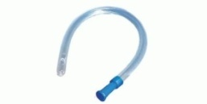Максимальное время нахождения газоотводной трубки в кишечнике - ______ (указать временной интервал)
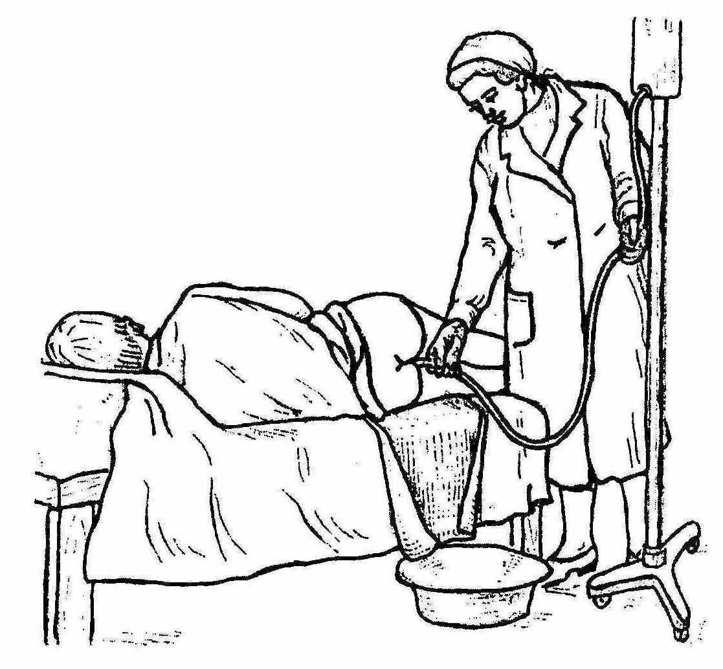
Глубина введения наконечника при постановке очистительной клизмы составляет_________ см.
Глубина введения газоотводной трубки составляет___см.
Глубина введения зонда при сифонной клизме составляет___ см.

Тестовые задания по теме «Освоение технологий и отработка навыков по постановке клизм и газоотводной трубки»
Инструктаж: «Вашему вниманию предлагается задание, в котором может быть один правильный ответ. Отметить цифры правильных ответов».
1. Для постановки гипертонической клизмы необходимо приготовить раствор
1. 10% натрия хлорида
2. 5% сульфата магния
3. 2% натрия гидрокарбоната
4. 0,9% натрия хлорида

2. Показания для постановки очистительной клизмы
1. острый аппендицит
2. первые дни после операции на органах пищеварения
3. запор
4. подготовка больного к извлечению желудочного содержимого

3. Необходимое количество растительного масла для постановки масляной клизмы (в мл)
1. 1000
2. 500
3. 100
4. 10

4. При спастических запорах у пациента чаще назначается клизма
1. гипертоническая
2. обычная очистительная
3. сифонная
4. масляная

5. Раствор глюкозы, вводимый при постановке капельной питательной клизмы
1. 40%
2. 20%
3. 10%
4. 5%

6. Температура раствора, используемого при постановке послабляющей клизмы (в °С)
1. 60-70
2. 40-42
3. 37-38
4. 30-32
7. После введения лекарственной клизмы пациент должен находиться в постели (в час)
1. 6-8
2. 4-6
3. 2-3
4. не менее часа

8. При постановке очистительной клизмы наконечник вводят на глубину (в см)
1. 40
2. 20
3. 10 - 12
4. 2 – 4

9. После масляной клизмы опорожнение кишечника, как правило, наступает через (в час.)
1. 8 - 10
2. 4 - 6
3. 2 - 4
4. 1
10. Одним из показаний для постановки сифонной клизмы является
1. рак прямой кишки
2. подозрение на кишечную непроходимость
3. запоры у больного с массивными отеками
4. воспаление прямой кишки

11. Положение пациента при постановке очистительной клизмы
1. на правом боку
2. на левом боку
3. на животе
4. на спине

12.Максимальное время использования газоотводной трубки (в час):
1.4
2.3
3.не более 1
4.0,5

